Relatorio companhia aérea

27/09/22

Sumário

# 1 Introdução

A companhia 9E teve voos de em media 86.7816006 e desvio padrão 42.9098631.

**Tabela**  - Origem voos

| **origem** | **n** |
| --- | --- |
| EWR | 1,268 |
| JFK | 14,651 |
| LGA | 2,541 |

Na tabela pode se verificar bla bla.

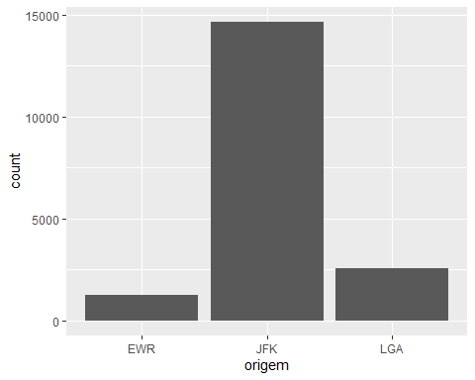

TRUE